**Các bài Thơ hay về Chú Bộ Đội**

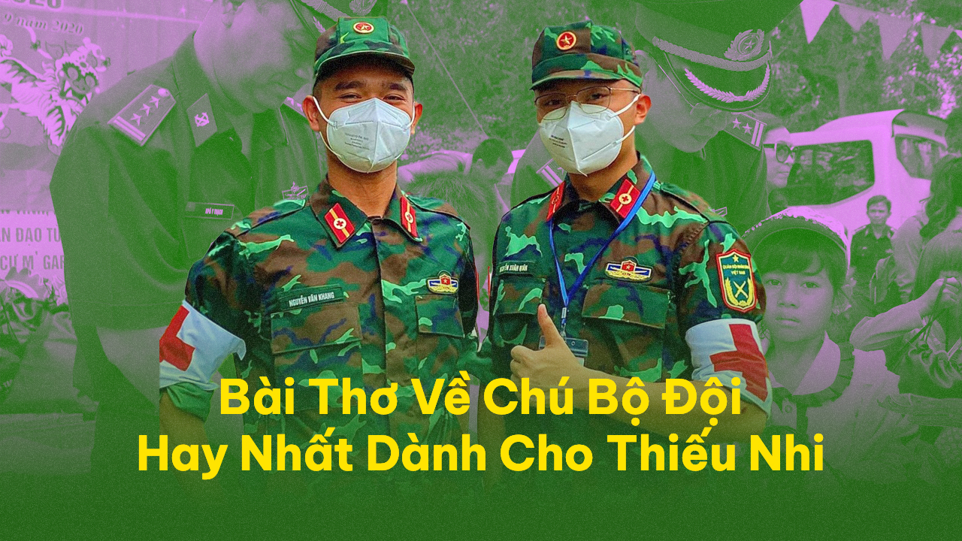

Chú bộ đội được xem là tấm gương sáng để các em tiếp bước dựng xây nước nhà. Mời các bạn đón đọc những bài thơ hay về hình ảnh các chú bộ đội để bày tỏ lòng kính yêu với các chú nhé.

**Chú Bộ Đội Của Em**

“Chú bộ đội của em  
Đầu đội mũ sao vàng  
Chú hành quân thật nhanh  
Giữ yên bình đất nước”

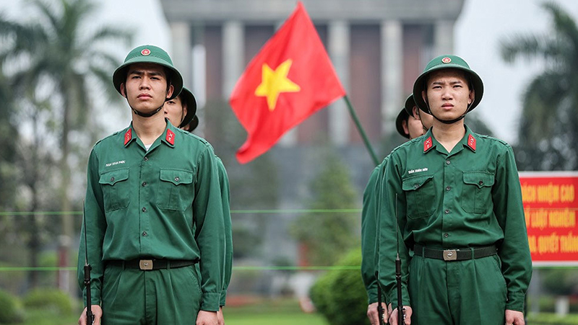*Quân phục của chú bộ đội màu xanh lá với chiếc mũ gắn biểu tượng sao năm cánh*

Bài thơ về chú bộ đội này chỉ vỏn vẹn 4 câu, mỗi câu có 4 chữ nên bé sẽ rất mau thuộc. Tác giả đã vẽ nên hình ảnh người lính bình dị với chiếc mũ đính ngôi sao năm cánh. Nhờ có chú bộ đội lặng thầm hy sinh mà Tổ quốc ta được giữ vững độc lập. Đây là một trong những **bài thơ về chú bộ đội**hay và giàu cảm xúc.

**Chú Bộ Đội Hành Quân Trong Mưa**

“Mưa rơi, mưa rơi  
Lộp bộp, lộp bộp  
Áo dù có ướt  
Vẫn đi, vẫn đi.

Đường ra mặt trận  
Còn dài, còn dài  
Cho dù mưa rơi  
Chú vẫn đi tới.

Chú đi trong đêm  
Long lanh sao đỏ  
Như ngọn đèn nhỏ  
Soi đường hành quân.

Mưa rơi, mưa rơi  
Lộp bộp, lộp bộp  
Áo dù có ướt  
Vẫn đi, vẫn đi  
Chân dồn dập bước.”

Đây là**bài thơ về chú bộ đội** hay và ý nghĩa mà các bé không nên bỏ qua. Bài thơ **Chú Bộ Đội Hành Quân Trong Mưa**nói về người lính dù khó khăn vẫn giữ tròn chức trách. Trong câu thơ, chú bộ đội đều chân bước với tất cả nhiệt huyết dù cho phía trước có mưa rơi. Tác giả đã truyền tải đến các em nhỏ hình ảnh người lính kỷ cương và dũng cảm. Bên cạnh đó, các em cũng học được tính kỷ luật. Khi được giao trọng trách, các em phải cố gắng hoàn thành giống như chú bộ đội kia.

Bài thơ 4 chữ kết hợp với  nhịp ngắt nhanh tạo cảm giác như bước chân hành quân của các chiến sĩ. Bài thơ còn dùng phép lặp từ và mô phỏng âm thanh của mưa giúp câu văn thêm sinh động.

**Chú Bộ Đội**

“Cháu thương chú bộ đội  
Canh gác ngoài đảo xa  
Cho chúng cháu ở nhà  
Có mùa xuân nở hoa

Cháu thương chú bộ đội  
Vất vả và gian lao  
Nhưng bền lòng không nản  
Niềm vui vẫn ngập tràn  
Nay cháu viết thơ này  
Gửi các chú thân thương  
Dù có mặc gió sương  
Vẫn vững vàng tay súng.”

Bài thơ **Chú Bộ Đội**mô tả cuộc sống của những người lính nơi đảo xa. Ngoài công tác quốc phòng tại đất liền, người lính đảo có vai trò không nhỏ. Những chú bộ đội nơi đây góp phần giúp nước ta toàn vẹn lãnh thổ.

Mở đầu bài thơ, các em nhỏ bộc lộ ngay tình yêu thương dành cho chú bộ đội. Em thương chú phải xa nhà đến làm việc tại miền đảo hoang vu. Dù hoàn cảnh thiếu thốn, chú vẫn kiên định canh gác để các bạn nhỏ vô tư học tập và vui chơi. Bài thơ có 5 chữ mỗi dòng nhưng từ ngữ đơn giản nên rất dễ tiếp thu. Các bé mầm non và tiểu học thích hợp tập đọc **bài thơ về chú bộ đội** này.

**Chú Bộ Đội Của Tổ Quốc Em Ơi!**

“Chú bộ đội của Tổ quốc em ơi  
Ngày ngày vì Tổ quốc  
Hi sinh cả thân mình  
Cho thế hệ tiếp trước  
Chú bộ đội trường sa  
Chưa bao giờ chú nghĩ  
Đến những niềm vui riêng  
Vì hòa bình đất nước  
Chú bộ đội trường sa  
Chúng em yêu chú lắm  
Mãi ghi nhớ công ơn  
Người lính miền hải đảo.”

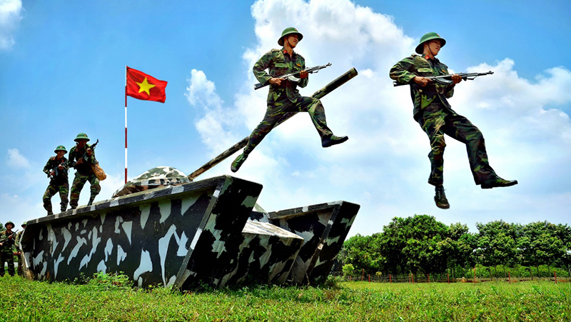*Chú bộ đội đang luyện tập*

Những **bài thơ về chú bộ đội**hay phải nghĩ ngay đến **Chú Bộ Đội Của Tổ Quốc Em Ơi!**Bài thơ chan chứa lòng biết ơn của tác giả và các em nhỏ dành cho người lính. Họ đã anh dũng hy sinh thân mình cho thế hệ trẻ thơ mai sau. Nhờ đó, các em nhỏ sẽ biết cách trân trọng hòa bình đang có. Đồng thời, các em sẽ yêu thương và nuôi dưỡng lòng kính trọng dành cho các chú bộ đội. Bài thơ thuộc thể tự do, nên các bé có thể tự ngắt nhịp theo cảm xúc.

**Chú Bộ Đội Hải Quân**

“Đứng canh ngày canh đêm  
Ngoài xa vời hải đảo  
Kìa bóng chú hải quân  
Dưới trời xanh trứng sáo.

Mặc nắng mưa gió bão  
Cây súng chú chắc tay  
Quân thù mà ló mặt  
Biển lớn sẽ vùi thây.

Em mong ngày khôn lớn  
Sẽ vượt sóng ra khơi  
Cũng cầm chắc cây súng  
Giữ lấy biển lấy trời.”

Đây tiếp tục là **bài thơ về chú bộ đội** làm việc ở đảo. Nơi đây, đời sống của người lính còn gặp nhiều khó khăn. Các chú phải chịu đựng sự khắc nghiệt của thời tiết và nỗi nhớ nhà da diết. Nhưng trong tình huống nào, chú vẫn giữ chắc tay súng. Chỉ cần có kẻ thù xâm lược, chú sẵn sàng chiến đấu tới cùng.

Bạn nhỏ trong bài thơ**Chú Bộ Đội Hải Quân** còn bộc bạch lòng tự hào của mình dành cho người lính. Em mong ước mau khôn lớn. Khi đó, em sẽ trở thành bộ đội và tiếp nối trách nhiệm giữ gìn quê hương. Bài thơ có 5 chữ kết hợp nhịp thơ nhanh và dứt khoát. Khi các bé đọc lên sẽ tạo thành giai điệu hào hùng, khỏe khoắn.

**Bộ Đội Cụ Hồ**

“Vì Đảng vì dân mãi mến thương  
Máu đào từng thắm chốn sa trường  
Sống trong bão đạn ,băng ghềnh thác  
Lội giữa mưa bom ,vượt gió sương  
Đất nước thanh bình giàu phố biển  
Non sông tươi đẹp ấm quê mường  
Lời thề quyết tử không phai nhạt  
Bộ đội Cụ Hồ sống kỷ cương.”

**Bộ Đội Cụ Hồ** chính là hình ảnh khó phai trong mắt rất nhiều thế hệ. Với các bé, bộ đội Cụ Hồ là những người quả cảm, có tài trí song toàn. Họ sẵn sàng quên đi hạnh phúc cá nhân vì mục tiêu chung cao cả. Tác giả đã dùng những hình ảnh như: máu đào, bão đạn, mưa bom,…Tất cả đều gợi lên sự khốc liệt nơi sa trường. **Bài thơ về chú bộ đội**này hợp cho các bé tiểu học vì số chữ trong câu khá nhiều.

**Bố Em Là Lính Biển**

“Bố em là bộ đội  
Lặn lội ngoài đảo xa  
Canh giữ biển quê ta  
Mẹ dặn bé ở nhà  
Luôn chăm ngoan học nhé  
Lúc nào ngoan bố sẽ  
Thưởng một chuyến đi thăm  
Nơi đảo xa vạn dặm,

Bé thương bố nhiều lắm  
Làm việc nơi đảo vắng  
Bé ơi! Hãy cố gắng  
Luôn vâng lời mẹ cha  
Bé ơi! Hãy ở nhà  
Là trò ngoan con nhé!”

Đây là**bài thơ về chú bộ đội** giàu cảm xúc dành cho trẻ mầm non và tiểu học. Mở đầu bài thơ **Bố Em Là Lính Biển**, tác giả giới thiệu bố của bạn nhỏ đang là bộ đội canh phòng đảo xa. Đã lâu rồi, bố chưa có dịp về thăm nhà. Nơi công tác, bố luôn thương nhớ con thơ. Tất cả tình thương đó trở thành lời dặn ân cần. Bố mong em ở nhà ngoan ngoãn và học hành chăm chỉ. Nếu bé giỏi sẽ được thưởng một chuyến thăm bố.

**Gửi Theo Các Chú Bộ Đội**

“Cháu nghe chú đánh những đâu  
Những tàu chiến cháy, những tàu bay rơi  
Đến đây chỉ thấy chú cười  
Chú đi gánh nước, chú ngồi đánh bi

Rồi từ nhà cháu chú đi  
Lúa chiêm vào mẩy, chim ri bay về  
Nghiêng nghiêng buồng chuối bên hè  
Rặng tre, bãi mía bốn bề vẫy theo…

Chú qua bao suối bao đèo  
Đến nay chắc đã thêm nhiều chiến công  
Ngoài này cháu đứng cháu trông  
Những đêm súng nổ, lửa hồng chân mây

Cháu về lớp cũ tường xây  
Thông hào luồn dưới bóng cây xanh rờn  
Chú đi phá nốt bốt đồn  
Cuối trời còn giặc, chú còn ra đi

Vẫn mong ngày chú trở về  
Lại ngồi với cháu bên hè đánh bi…”

Chúng ta thường nghe kể về những chiến công oai hùng của các chú bộ đội. Họ can trường, chiến đấu quả cảm nơi tiền tuyến. Họ sẵn sàng quên mình và quyết tử để bảo toàn cuộc sống bình yên cho nhân dân. Nhưng khi trở về đời thực, chú bộ đội vẫn là những người bằng da bằng thịt.

Các chú vẫn hồn nhiên, thích vui đùa bên em thơ. Chú sẵn sàng giúp mọi người gánh nước và chơi bi cùng thiếu nhi. Vì thế, mọi người luôn dành cho người lính tình cảm yêu thương như người thân. Em bé trong bài thơ cũng thế. Em gửi đến các chú những nhớ mong và thầm chúc bình an.

**Anh Bộ Đội Cụ Hồ**

“Anh Bộ đội Cụ Hồ  
Tên sao mà thân thiết,  
Với nhau như ruột thịt,  
Chẳng phân biệt cán-binh.

Anh Bộ đội Cụ Hồ  
Vào trận chẳng chần chừ,  
Sẵn lòng đi diệt giặc,  
Dù “thần chết” đang chờ.

Anh Bộ đội Cụ Hồ  
Tên gọi sao mà đẹp,  
Được người dân mến yêu,  
Quân-Dân như cá-nước.

Anh Bộ đội Cụ Hồ  
Sao mà yêu đến thế!”

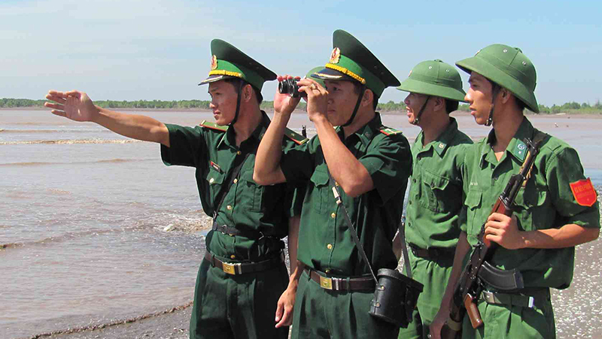*Hình ảnh người lính mang tên Bác luôn mang những tính cách cao đẹp*

Bài thơ khắc họa chân thật hình ảnh người lính mang tên Bác với những tính cách cao đẹp. Họ không phân biệt cấp bậc, chỉ có tình đồng chí thắm thiết. Khi ở trên mặt trận, họ quyết chiến không lùi bước trước quân thù. Đến nay, **Anh Bộ Đội Cụ Hồ** luôn nằm trong top những **bài thơ về chú bộ đội**hay nhất dành cho các cháu thiếu nhi.

**Chú Giải Phóng Quân**

“Chú là chú em  
Chú đi tiền tuyến, nữa đêm chú về  
Ba lô con cóc to bè  
Mũ tai bèo bẽ vành xòe trên vai  
Cả nhà mừng quá chú ơi  
Y như em đã mơ rồi đêm nao  
Chú về kể chuyện vui sao  
Mỹ thua cũng khóc như nhiều trẻ con  
Chắp tay lạy má xin cơm  
Em mà có đói, chả hèn thế đâu  
Muốn xin chiếc mũ tai bèo  
Làm cô giải phóng vượt đèo trường sơn”

**Chú Giải Phóng Quân** là hình tượng mang đến nhiều dấu ấn nhất trong những năm tháng nước ta gồng mình chống giặc. Nhờ có những người lính này, Tổ quốc ta mới quét sạch quân thù và tiến đến ngày giải phóng.

Trong**bài thơ về chú bộ đội này,** em nhỏ đã tự hào và thân thiết gọi chú Giải Phóng Quân là chú của mình. Em luôn mơ về ngày chú trở về báo tin thắng trận. Đó chính là tất cả tin yêu mà em trao gửi nơi người lính. Em cũng ước mơ sau này sẽ tham gia vào hàng ngũ Giải Phóng Quân.

**Ơn Người Chiến Sĩ**

“Cuộc đời bộ đội lắm yêu thương  
Vất vả xông pha giữa chiến trường  
Tay súng vững vàng tuôn bão đạn  
Đôi chân rắn chắc vượt đồi sương  
Giữ cho vạt lúa xanh trên ruộng  
Bảo vệ rừng cây mát bản mường  
Đất nước thân yêu càng vững mạnh  
Ơn Người chiến sĩ chốn biên cương.”

**Ơn Người Chiến Sĩ** tiếp tục là **bài thơ về chú bộ độ**i hay và dễ thuộc dành cho các bạn học sinh. Bài thơ chứa đựng nhiều hình ảnh ngoan cường của người lính. Nhưng tâm hồn của các chú bộ đội vẫn dạt dào yêu thương. Qua bài thơ, các em nhỏ càng thấy biết ơn công lao gian khó của những chú lính dũng cảm.

Người chiến sĩ luôn vững vàng trước bão đạn mưa sa của kẻ thù để giữ vững bình yên cho Đất nước.
*Người chiến sĩ luôn vững vàng trước bão đạn mưa sa của kẻ thù để giữ vững bình yên cho Đất nước.*

***Người đăng: Nguyễn Thị Hường-Gv K2***